# Модульна Контрольна робота номер 2 Аналіз вимог до програмного забезпечення Виконав: студент групи ІПЗ-24/9 Прохоренко Данило Олександрович

1. **Побудувати контекстну діаграму в нотації DFD**

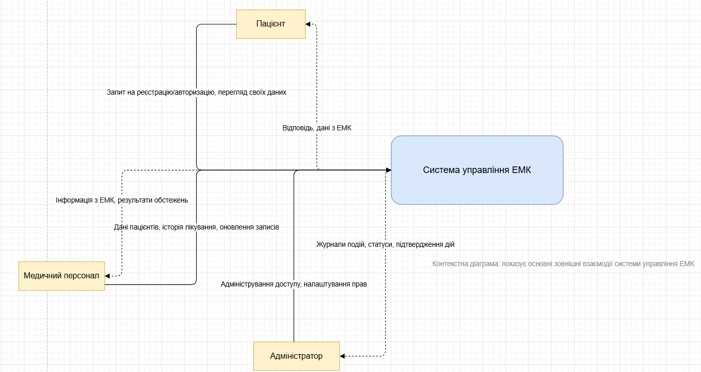

1. **Побудувати дочірню діаграму 1-го рівня**

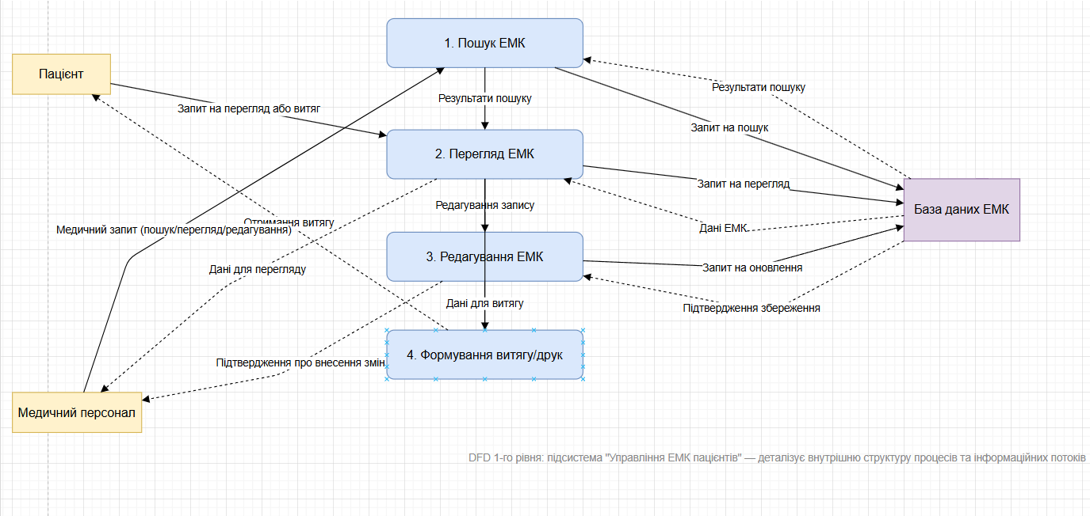

1. **Здійснити короткий текстовий опис дочірньої діаграми**

Короткий опис DFD 1-го рівня підсистеми "Управління ЕМК пацієнтів":

Дана діаграма деталізує внутрішню структуру підсистеми «Управління ЕМК пацієнтів» та ілюструє основні інформаційні потоки між користувачами, процесами та базою даних.

Підсистема включає такі основні процеси:

1. Пошук ЕМК – здійснює пошук електронної медичної картки за запитами пацієнта або медичного персоналу та повертає відповідні результати.
2. Перегляд ЕМК – забезпечує доступ до детальної інформації з ЕМК для перегляду користувачами.
3. Редагування ЕМК – дозволяє медичному персоналу вносити зміни або оновлення до медичних записів пацієнта.
4. Формування витягу/друк – створює витяг з ЕМК для пацієнта або медичного працівника за необхідності.

Зовнішні сутності – пацієнт і медичний персонал – ініціюють відповідні запити до підсистеми та отримують результати пошуку, перегляду або підтвердження виконання змін. Всі процеси взаємодіють із централізованою базою даних ЕМК, яка надає необхідні дані для перегляду, пошуку, оновлення або підтвердження збереження змін.

Дана DFD-діаграма ілюструє, як кожен процес підсистеми обробляє запити користувачів, взаємодіє із базою даних та забезпечує коректне функціонування управління електронними медичними картками пацієнтів.